**22.02 3-Б клас Ф**ізична культура **Тема.** Організаційні вправи, загальнорозвивальні вправи. Вправи на відчуття правильної постави, вправи для запобігання плоскостопості. Рухливі естафети.

**Опорний конспект**

**Завдання уроку**

1. Повторити руховий режим молодшого школяра.

2. Сприяти розвитку формування правильної постави.

3. Сприяти запобіганню плоскостопості.

**Опорний конспект**

**І. Вступна частина**

**1. Організаційні вправи.**

**2. Комплекс ЗРВ у домашніх умовах за посиланням**

[***https://www.youtube.com/watch?v=LF1hsGsYYH4***](https://www.youtube.com/watch?v=LF1hsGsYYH4)

**ІІ. Основна частина**

**1. Вправи для формування правильної постави у дітей.**

[***https://www.youtube.com/watch?v=_HJdP57_UU8***](https://www.youtube.com/watch?v=_HJdP57_UU8)

**2. Вправи для зміцнення м’язового корсету.**

* *Початкове положення: лежачи на животі, руки під підборіддям. Потім покласти руки на пояс, підняти голову і плечі, лопатки з’єднати і утримувати таке положення кілька секунд.*
* *Нерізкими рухами піднімати руки вгору, в сторони і опускати їх на плечі.  
  Сидячи на підлозі, не поспішаючи, по черзі піднімати прямі ноги, не відриваючи при цьому таз від підлоги.*
* *Виконувати попередню вправу, тільки піднімати обидві ноги одночасно і утримувати їх в піднятому положенні на 10-15 секунд.*

Ці вправи носять загальнозміцнюючий характер і виконуються 1-2 рази на день. Для профілактики сколіозу фахівці рекомендують до гімнастики додати:

* *ходьбу на свіжому повітрі (бажано в парку або в хвойному лісі),*
* *біг підтюпцем і плавання.*

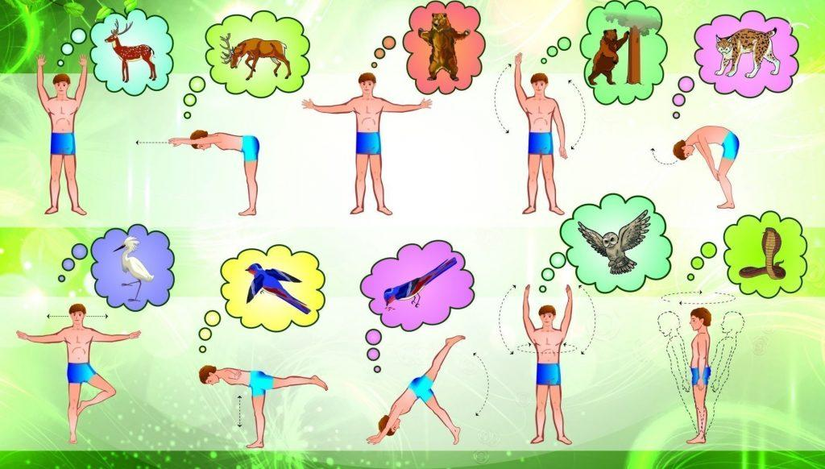

**3. Вправи для запобігання плоскостопості.**

[***https://www.youtube.com/watch?app=desktop&v=XY7nsLOLXNU***](https://www.youtube.com/watch?app=desktop&v=XY7nsLOLXNU)

**ІІІ. Заключна частина**

**1. Руханка**

[***https://www.youtube.com/watch?v=CqOr8xqBiK4***](https://www.youtube.com/watch?v=CqOr8xqBiK4)

***Бажаю вам гарного настрою і міцного здоров’я!***